進貨單號： 檢查人員： 檢查日期：
NO. | 檢驗項目 | 檢驗標準 | 量具 | 評價結果
 |  |  |  | 優 | 中 | NG
 | 浴槽內A面-上部  不平整、破損、顏色不均勻、水滴況 | 不可有 | 目視+手電筒
 | 浴槽內B面-下部  不平整、破損、顏色不均勻、水滴況 | 不可有 | 目視+手電筒
 | 浴槽外粗糙C-上部  破損、顏色不均勻 | 不可有 | 目視+手電筒
 | 浴槽外粗糙D-下部  折彎處金油殘，如水滴況 | 不可有 | 目視+手電筒
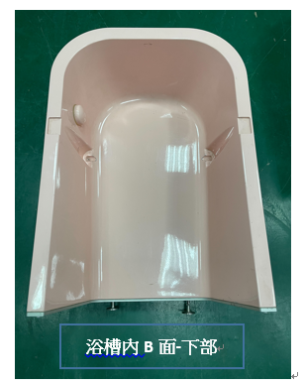
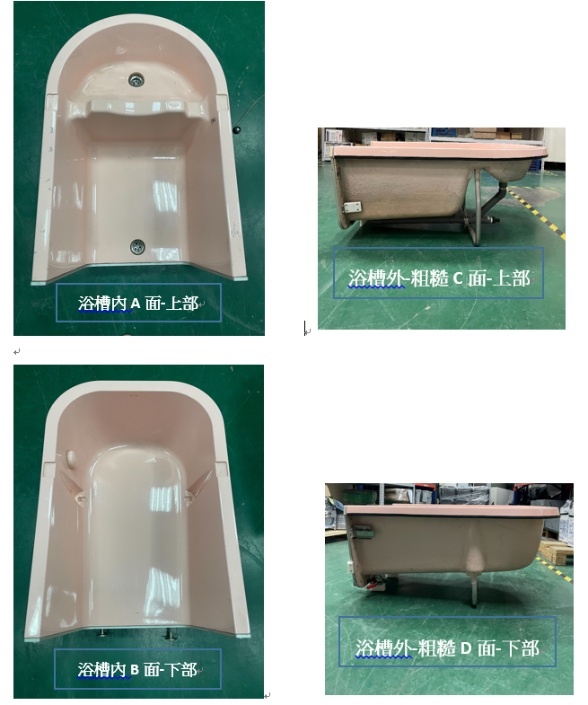

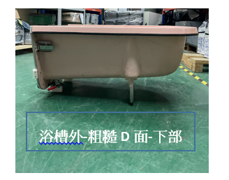
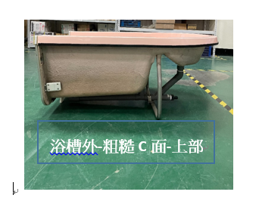

製表人：黃嘉鈺 2023/11/02

